UBND HUYỆN GIA LÂM  TRƯỜNG THCS TT TRÂU QUỲ  NĂM HỌC 2020 - 2021 | ĐỀ THI TUYỂN SINH VÀO LỚP 10  MÔN VẬT LÝ  Thời gian làm bài : 60 Phút  (Đề có 40 câu)
(Đề có 5 trang)
Họ tên : ............................................................... Lớp : ................... |  | Mã đề 012
Khoanh tròn đáp án đứng trước câu trả lời đúng
Câu 1: Công thức tính điện trở tương đương đối với đoạn mạch gồm ba điện trở mắc song song là:
A. R_{td} =$\frac{R_{1}\text{.}R_{2}\text{.}R_{3}}{R_{1}+R_{2}+R_{3}}$ B. R_{td} =$\frac{R_{1}+R_{2}+R_{3}}{R_{1}\text{.}R_{2}\text{.}R}$
C. R_{td} =$R_{1}+R_{2}+R_{3}$ D. R_{td} =$\frac{R_{1}R_{2}+R_{2}R_{3}+R_{3}R_{1}}{R_{1}\text{.}R_{2}\text{.}R_{3}}$
Câu 2: Đơn vị đo điện năng tiêu thụ là:
A. kWh B. kg C. km D. kW
Câu 3: Biểu thức đúng của định luật Ohm là:
A. I = B. I = C. U = I.R. D. R
Câu 4: Khi tia sáng đi từ không khí tới mặt phân cách giữa không khí và nước thì
A. có thể đồng thời xảy ra cả hiện tượng khúc xạ lẫn hiện tượng phản xạ ánh sáng.
B. chỉ có thể xảy ra hiện tượng phản xạ ánh sáng.
C. không thể đồng thời xảy ra cả hiện tượng khúc xạ lẫn hiện tượng phản xạ ánh sáng.
D. chỉ có thể xảy ra hiện tượng khúc xạ ánh sáng.
Câu 5: Đơn vị nào dưới đây không phải là đơn vị của điện năng?
A. Số đếm của công tơ điện B. kW.h
C. N D. J
Câu 6: Máy phát điện xoay chiều là thiết bị điện dùng để
A. biến đổi quang năng thành điện năng.
B. biến đổi điện năng thành cơ năng.
C. biến đổi nhiệt năng thành điện năng.
D. biến đổi cơ năng thành điện năng.
Câu 7: Ảnh của một vật tạo bởi thấu kính phân kì là:
A. ảnh ảo, cùng chiều, nhỏ hơn vật
B. ảnh thật, ngược chiều, nhỏ hơn vật
C. ảnh ảo, cùng chiều, lớn hơn vật
D. ảnh thật, cùng chiều, nhỏ hơn vật
Câu 8: Ảnh A’B’ của một vật sáng AB đặt vuông góc với trục chính tại A và ở ngoài khoảng tiêu cự của một thấu kính hội tụ là
A. ảnh ảo, ngược chiều với vật. B. ảnh thật, ngược chiều với vật.
C. ảnh thật, cùng chiều với vật. D. ảnh ảo, cùng chiều với vật.
Câu 9: Dùng vôn kế xoay chiều có thể đo được:
A. giá trị cực đại của hiệu điện thế xoay chiều
B. giá trị hiệu dụng của hiệu điện thế xoay chiều
C. giá trị cực đại của hiệu điện thế một chiều.
D. giá trị cực tiểu của hiệu điện thế xoay chiều
Câu 10: Người ta dùng dụng cụ nào để nhận biết từ trường?
A. Dùng ampe kế B. Dùng áp kế.
C. Dùng kim nam châm có trục quay D. Dùng vônkế.
Câu 11: Trong các hình sau, hình nào cho biết hình dạng của thấu kính hội tụ?
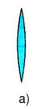
A. Hình c B. Hình a C. Hình b D. Hình d
Câu 12: Vật sáng AB được đặt vuông góc với trục chính của một thấu kính hội tụ có tiêu cự f = 8 cm. Thấu kính cho ảnh ảo khi
A. vật đặt cách thấu kính 4 cm. B. vật đặt cách thấu kính 24cm.
C. vật đặt cách thấu kính 16 cm. D. vật đặt cách thấu kính 12 cm.
Câu 13: Đặt một hiệu điện thế U_{AB} vào hai đầu đoạn mạch gồm hai điện trở R₁ và R₂ mắc nối tiếp. Hiệu điện thế giữa hai đầu mỗi điện trở tương ứng là U₁, U₂. Hệ thức nào dưới đây là không đúng ?
A. U_{AB} = U₁+U₂ B. U₁/U₂ = U₁+U₂ C. I_{AB} = I₁ = I₂ D. R_{AB} = R₁+R₂
Câu 14: Một nam châm vĩnh cửu có đặc tính nào dưới đây?
A. Có thể hút các vật bằng sắt.
B. Khi bị nung nóng lên thì có thể hút các vụn sắt
C. Khi bị cọ xát thì hút các vật nhẹ
D. Một đầu có thể hút, còn đầu kia thì đẩy các vụn sắt.
Câu 15: Định luật jun - len - xơ cho biết điện năng biến đổi thành.
A. Cơ năng B. Năng lượng ánh sáng
C. Hóa năng D. Nhiệt năng
Câu 16: Đồ thị biểu diễn sự phụ thuộc của cường độ dòng điện vào hiệu điện thế giữa hai đầu dây dẫn có dạng là
A. Một đường cong đi qua gốc tọa độ
B. Một đường thẳng không đi qua gốc tọa độ .
C. Một đường cong không đi qua gốc tọa độ.
D. Một đường thẳng đi qua gốc tọa độ
Câu 17: Khi nói về máy ảnh, câu phát biểu không đúng là
A. Trong máy ảnh, khoảng cách từ vật kính đến phim có thể thay đổi được.
B. Vật kính của máy ảnh là thấu kính hội tụ
C. Ảnh trên phim bao giờ cũng là ảnh thật, ngược chiều và nhỏ hơn vật
D. Trong máy ảnh, vật kính cũng có thể là thấu kính phân kì
Câu 18: Lực do dòng điện tác dụng lên kim nam châm để gần nó được gọi là
A. lực điện. B. lực điện từ. C. lực hấp dẫn D. lực từ.
Câu 19: Nếu tăng hiệu điện thế ở hai đầu đường dây tải điện lên 10 lần thì công suất hao phí vì toả nhiệt trên đường dây dẫn sẽ:
A. giảm đi 10000 lần B. giảm đi 100 lần
C. tăng lên 100 lần. D. tăng lên 200 lần
Câu 20: Trong 3 nguồn sáng: bút la ze, Mặt Trời, đèn dây tóc nóng sáng thì nguồn nào phát ánh sáng trắng?
A. Mặt Trời, đèn dây tóc nóng sáng. B. Bút la ze, Mặt Trời.
C. Chỉ đèn dây tóc nóng sáng D. Chỉ Mặt Trời.
Câu 21: Tác dụng nào của dòng điện phụ thuộc vào chiều dòng điện?
A. Tác dụng nhiệt. B. Tác dụng sinh lí.
C. Tác dụng quang. D. Tác dụng từ.
Câu 22: Trong công thức P = I².R nếu tăng gấp đôi điện trở R và giảm cường độ dòng điện 4 lần thì công suất:
A. Tăng gấp 2 lần. B. Giảm đi 2 lần. C. Giảm đi 8 lần. D. Tăng gấp 8 lần.
Câu 23: Về phương diện tạo ảnh, giữa mắt và máy ảnh đều có chung đặc điểm là
A. tạo ra ảnh ảo, lớn hơn vật, ngược chiều với vật.
B. tạo ra ảnh ảo, nhỏ hơn vật, ngược chiều với vật.
C. tạo ra ảnh thật, nhỏ hơn vật, ngược chiều với vật.
D. tạo ra ảnh ảo, lớn hơn vật, ngược chiều với vật.
Câu 24: Hai bếp điện : B1 (220V - 250W) và B2 (220V - 750W) được mắc song song vào mạng điện có
hiệu điện thế U=220V. So sánh nhiệt lượng tỏa ra trên mỗi bếp điện trong cùng thời gian.
A. Q₁= Q₂ B. Q₁= 1/3 Q₂ C. Q₁= 3Q₂ D. Q₁= 4 Q₂
Câu 25: Cường độ dòng điện chạy qua điện trở R = 6Ω là 0,6A. Khi đó hiệu điện thế giữa hai đầu điện trở là:
A. 3,6V. B. 10V. C. 0,1V. D. 36V
Câu 26: Có hai thanh kim loại A, B bề ngoài giống hệt nhau, trong đó một thanh là nam châm. Làm thế nào để xác định được thanh nào là nam châm?
A. Đưa thanh kim loại lên cao rồi thả cho rơi, nếu thanh đó luôn rơi lệch về một cực của Trái Đất thì đó là nam châm.
B. Đưa thanh A lại gần thanh B, nếu A hút B thì A là nam châm.
C. Đưa thanh A lại gần thanh B, nếu A đẩy B thì A là nam châm.
D. Dùng một sợi chỉ mêm buộc vào giữa thanh kim loại rồi treo lên, nếu khi cân bằng thanh đó luôn nằm theo hướng Bắc - Nam thì đó là thanh nam châm.
Câu 27: Khi nói về kính lúp, câu phát biểu sai là
A. Số bội giác G của kính lúp không phải là tỉ số giữa độ cao của ảnh và độ cao của vật.
B. Khi quan sát bằng kính lúp, nếu ảnh ở điểm C_{V} thì quan sát sẽ đỡ mỏi mắt vì mắt không phải điều tiết.
C. Khi quan sát qua kính lúp, ảnh càng nằm gần mắt (nằm trong khoảng từ điểm C_{C} đến điểm C_{V} của mắt) thì ta quan sát được ảnh càng tốt.
D. Kính lúp có độ bội giác càng lớn thì tiêu cự càng lớn.
Câu 28: Căn cứ thí nghiệm Ơcxtét, phát biểu đúng là:
A. Dòng điện sinh ra từ trường.
B. Các dây dẫn sinh ra từ trường.
C. Các vật nhiễm điện sinh ra từ trường.
D. Các hạt mang điện sinh ra từ trường.
Câu 29: Chỉ ra hình vẽ đúng đường truyền của tia sáng khi truyền từ không khí vào nước?
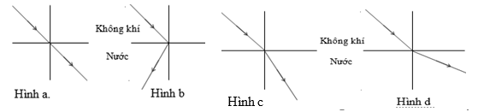
A. Hình a B. Hình d C. Hình b D. Hình c
Câu 30: Tia tới đi song song với trục chính của thấu kính phân kì cho tia ló………
A. đi thẳng không đổi hướng. B. kéo dài đi qua tiêu điểm.
C. đi song song với trục chính. D. đi qua tiêu điểm.
Câu 31: Để xác định cực từ của một kim nam châm, dùng một kim nam châm bố trí thí nghiệm như hình vẽ. Dựa vào thí nghiệm các cực của thanh nam châm là:
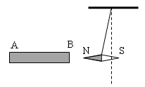
A. Đầu A của thanh nam châm là cực Nam, đầu B là cực Bắc.
B. Đầu B của thanh nam châm là cực Nam, đầu A là cực Nam.
C. Đầu B của thanh nam châm là cực Bắc, đầu A là cực Nam.
D. Đầu A của thanh nam châm là cực Bắc, đầu B là cực Nam.
Câu 32: Một dòng điện có cường độ 2A chạy qua dây dẫn có điện trở 20W. Hỏi trong thời gian 30 phút thì nhiệt lượng toả ra là bao nhiêu?
A. 2400J B. 1200J C. 144000J. D. 72000J
Câu 33: Đặt một vật sáng PQ hình mũi tên vuông góc với trục chính của thấu kính hội tụ và nằm ngoài khoảng tiêu cự của thấu kính. Hình vẽ nào vẽ đúng ảnh P'Q' của PQ qua thấu kính?
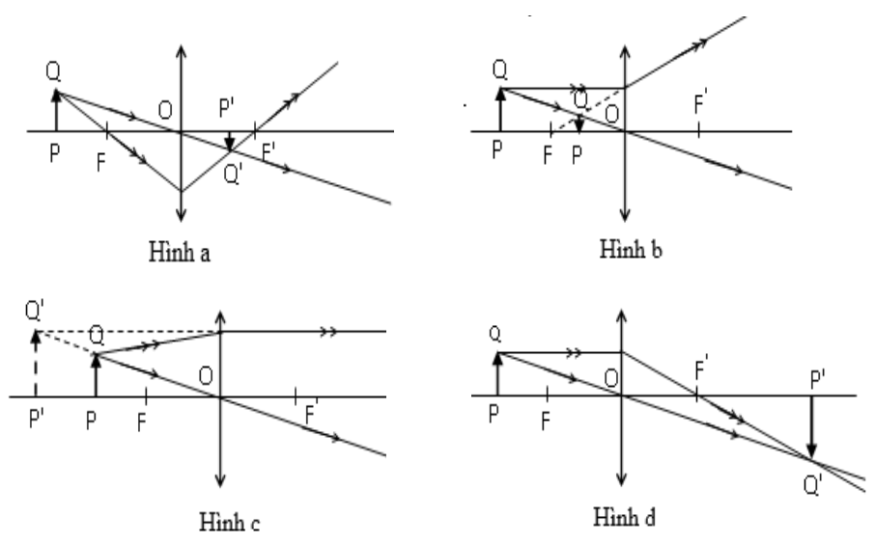
A. Hình d B. Hình c C. Hình a D. Hình b
Câu 34: Một người bị cận thị, khi không đeo kính có thể nhìn rõ vật xa mắt nhất là 50cm. Người đó phải đeo kính cận có tiêu cự là bao nhiêu?
A. 60cm. B. 50cm. C. 30cm. D. 40cm.
Câu 35: Một dây dẫn bằng nikêlin có chiều dài 20m, tiết diện 0,05mm², điện trở suất của nikêlin là 0,4.10⁻⁶W.m. Điện trở của dây dẫn là:
A. 0,16W B. 1,6W. C. 16W. D. 160W.
Câu 36: Cuộn sơ cấp của máy biến thế có 200 vòng, cuộn thứ cấp 50 vòng, khi đặt vào hai đầu cuộn sơ cấp một hiệu điện thế xoay chiều 12V thì ở hai đầu cuộn thứ cấp có hiệu điện thế:
A. 9V B. 4,5V C. 3V D. 1,5V
Câu 37: Cho điện trở R₁ = 30W chịu được cường độ dòng điện tối đa là 0,6A và điện trở R₂ = 60W chịu được cường độ dòng điện tối đa là 0,4A. Có thể mắc nối tiếp hai điện trở trên vào hiệu điện thế tối đa là:
A. 24V B. 36V C. 18V D. 54V
Câu 38: Một bóng đèn 220V- 100W được mắc vào hiệu điện thế 200V. Sau nửa giờ thắp sáng, công của dòng điện thực hiện trên bóng điện là bao nhiêu ?
A. 148760J. B. 4133J C. 18000J D. 50J
Câu 39: Người ta muốn tải một công suất 36kW từ nhà máy thủy điện đến một khu dân cư cách nhà máy 45km. Biết cứ 1km dây dẫn có điện trở là 0,65W. Tính công suất hao phí vì tỏa nhiệt trên đường dây? Biết hiệu điện thế giữa hai đầu dây tải điện là 30kV.
A. 42,12W B. 20,15W C. 84,24W D. 40,3W
Câu 40: Một vật AB cao 2cm được đặt trước một thấu kính hội tụ. Thấu kính này cho một ảnh thật lớn bằng hai lần vật và cách thấu kính 30cm. Hỏi độ lớn của ảnh A’B’ và AB cách thấu kính bao nhiêu?
A. 4cm và 60cm B. 8cm và 30cm C. 4cm và 15cm D. 8cm và 15cm

